### 课时6　地球的形成与演化



1．地球历史的记录

(1)地层

|  |  |
| --- | --- |
| 概念 | 地质历史上一定地质时期形成的各种成层岩石和堆积物 |
| 地层顺序 | 在未受剧烈构造运动扰动的情况下，先形成的地层居下，后形成的地层居上 |
| 作用 | 地层的性质，在一定程度上反映了地层形成时的地表环境 |

(2)化石

|  |  |
| --- | --- |
| 概念 | 存留在地层中的古生物遗体、遗物和遗迹 |
| 作用 | 化石是确定所在地层的年代和古地理环境的重要依据 |

(3)地质年代表

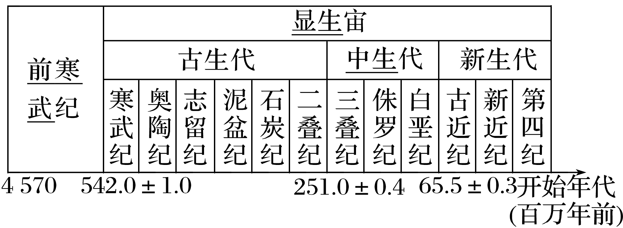

2．地球形成与演化简史

(1)地球的起源：起源于大约46亿年以前的原始太阳星云。

(2)演化简史

　　　　　↓

　　　　　↓

　　　　　↓

　　　　　↓

　　　　　↓

　　　　　↓



1．大气成分变化

原始大气圈的主要成分是二氧化碳、水蒸气、一氧化碳、甲烷和氨等，现今大气的组成是生物参与的结果，氧气主要来源于植物的光合作用。

2．生命大爆发

距今约5.4亿年前的寒武纪早期，突然在2 000多万年的时间内涌现出各种各样的生物。一系列与现代动物形态基本相同的动物在地球上“集体亮相”，形成了多种门类动物同时共生的繁荣景象。该现象被称为“寒武纪生命大爆发”。

3．地球演化过程

(1)生物演化

|  |  |
| --- | --- |
| 总体趋势 | 从低级到高级、从简单到复杂、从单细胞到多细胞 |
| 伴随着一些生物的衰退和灭亡，是另一些生物的出现和兴盛 |
| 历程 | 空间分布：海洋→陆地 |
| 植物：藻类→蕨类→裸子→被子 |
| 动物：海生无脊椎动物→鱼→两栖动物→爬行动物→哺乳动物→人类 |

(2)海陆变迁

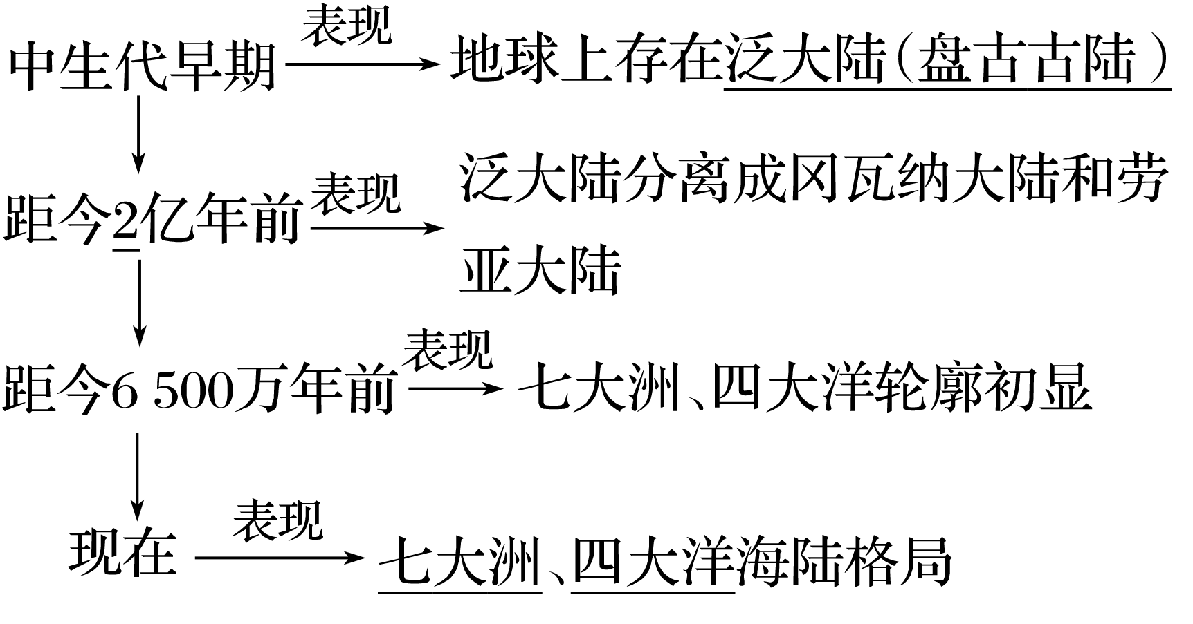

(3)构造运动

|  |  |
| --- | --- |
| 影响 | 举例 |
| 导致海陆变迁、地形变化，影响气候变化、生物演化、矿产形成 | 发生在中生代的构造运动导致泛大陆的解体 |
| 发生在晚新生代的构造运动导致了青藏高原和喜马拉雅山的形成 |

(4)矿产形成

|  |  |
| --- | --- |
| 时期 | 成矿 |
| 前寒武纪(距今25亿至23亿年前后) | 铁矿成矿期 |
| 古生代后期 | 蕨类植物繁盛——煤炭成矿期 |
| 中生代 | 被子植物繁盛——煤炭成矿期 |



地球的演化历史

|  |  |  |  |  |  |
| --- | --- | --- | --- | --- | --- |
| 地质年代 | | 海陆变迁 | 生物演化 | | 矿产  形成 |
| 植物 | 动物 |
| 新生代 | 第四纪 | 形成现代七大洲、四大洋的海陆格局；地壳运动剧烈，形成现代地势起伏的基本面貌 |  | 大量大型哺乳动物灭绝，人类诞生 |  |
| 新近纪 | 类人猿出现 |
| 古近纪 | 被子植物繁荣 | 大部分哺乳动物目崛起 |
| 中生代 | 白垩纪 | 板块运动剧烈，泛大陆分裂为冈瓦纳大陆和劳亚大陆 |  | 恐龙等大批生物灭绝，有胎盘的哺乳动物出现 | 主要成煤期 |
| 侏罗纪 | 被子植物出现，裸子植物繁荣 | 鸟类、有袋类哺乳动物出现，恐龙繁荣 |
| 三叠纪 |  | 恐龙、卵生哺乳动物出现 |
| 古  生  代 | 二叠纪 | 地壳运动剧烈，海陆格局多次变迁，形成泛大陆(盘古古陆) | 地球上95%的生物灭绝 | | 重要的成煤期 |
| 石炭纪 | 裸子植物出现，蕨类繁荣 | 爬行动物出现，昆虫繁荣 |
| 泥盆纪 | 石松、木贼、种子植物出现 | 出现两栖动物和昆虫，鱼类繁荣 |
| 志留纪 | 陆生的裸蕨植物出现 |  |
| 奥陶纪 | 海生藻类繁盛 | 鱼类出现 |
| 寒武纪 | 生命大爆发 | |
| 前寒武纪 | | 地球形成，原始海洋出现，形成最初的海洋、陆地分布状况 | 藻类日益繁盛，多细胞生物出现 | | 重要的铁矿成矿期 |
| 原始细菌、蓝绿藻出现 | |
| 出现有机质 | |



(2022·山东青岛模拟)辉腾锡勒湖区位于内蒙古中部，为现代季风气候的过渡地带。该湖区地层出露完整、沉积厚度较大，是研究全新世地层、沉积特征及古气候变迁的理想场所。下图示意辉腾锡勒湖区沉积地层的年龄与深度对应关系。据此完成1～2题。

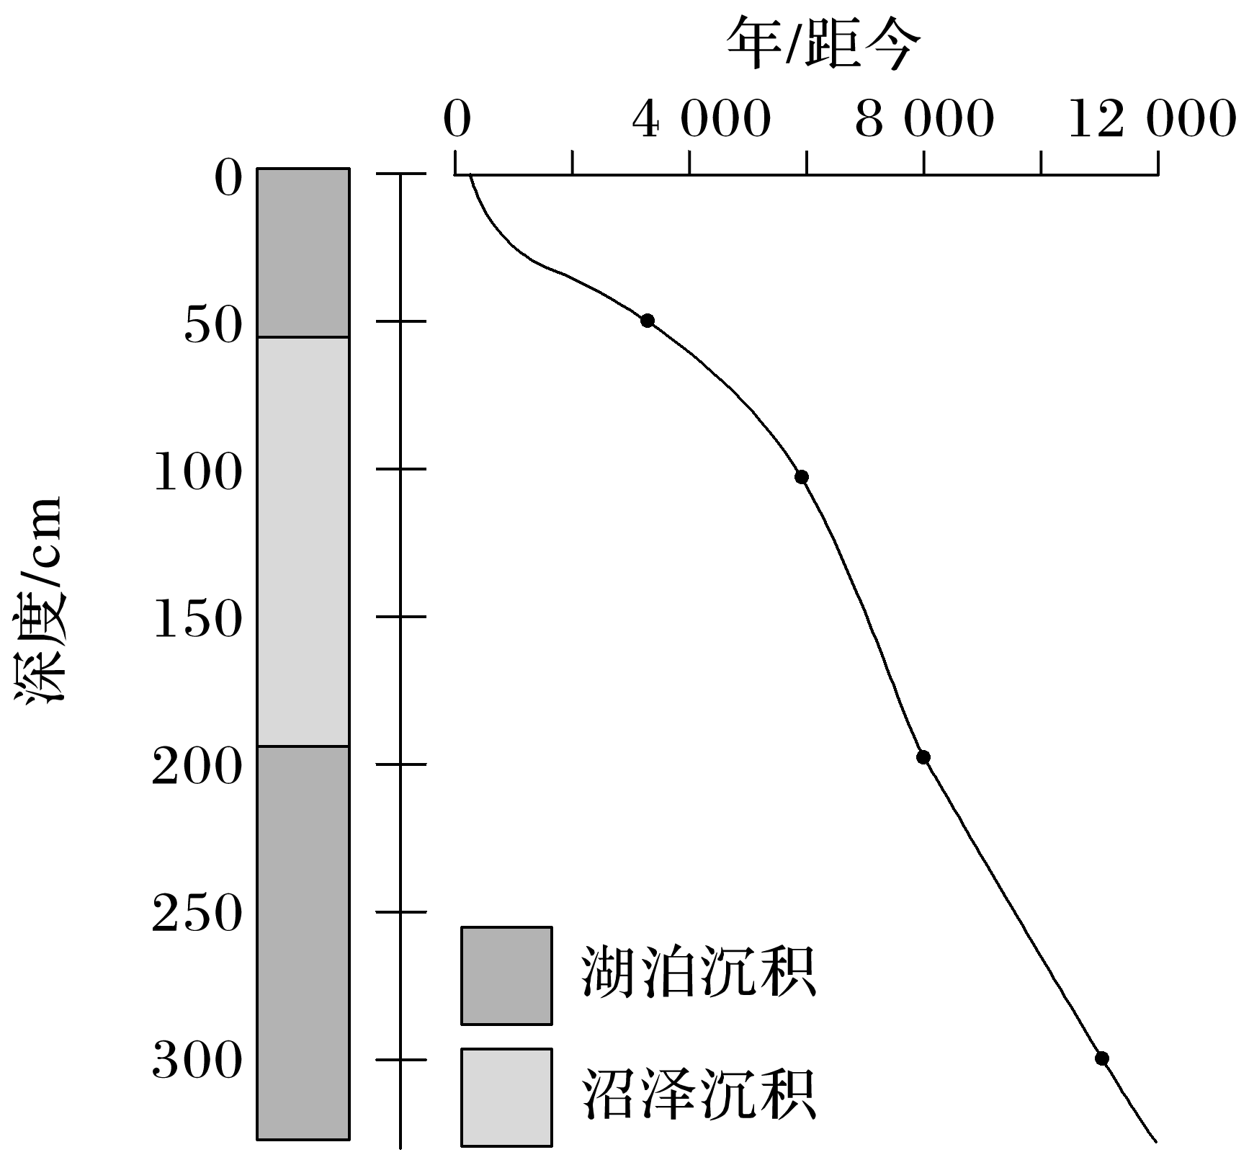

1．该湖区沉积速度最快时段对应的深度为(　　)

A．0～50 cm B．50～100 cm

C．100～200 cm D．200～300 cm

2．从沉积地层上分析，图示时段该地经历的气候演变过程主要是(　　)

A．湿润—干旱 B．湿润—干旱—湿润

C．干旱—湿润 D．干旱—湿润—干旱

答案　1.C　2.B

解析　第1题，依据图中不同深度沉积物的历时可知，0～50 cm深度沉积物的历时约3 800年；50～100 cm深度沉积物的历时约2 200年；100～200 cm深度沉积物的历时约2 000年；200～300 cm深度沉积物的历时约3 000年。所以该湖区沉积速度最快时段对应的深度为100～200 cm，故选C。第2题，由图可知，距今约8 000年以前，该地地层主要是湖泊沉积物，说明当时气候湿润；距今3 800～8 000年，该地地层主要是沼泽环境下的沉积物，说明当时气候较为干旱；距今约3 800年以来，该地地层主要是湖泊沉积物，说明该时期气候又变湿润，故选B。

在山西某矿区，工人们发现在矿灯照耀下，夹在页岩地层中的煤层乌黑发亮，仔细辨认还能看出苏铁、银杏等裸子植物粗大的树干(见下图)。据此完成3～4题。

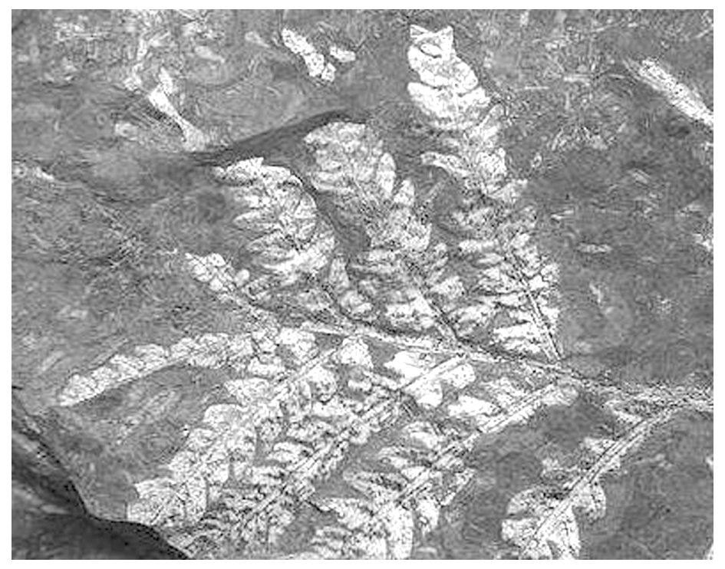

3．该煤层形成的地质年代和最繁盛的动物可能是(　　)

A．古生代　三叶虫

B．中生代　恐龙

C．新生代第三纪　哺乳类

D．新生代第四纪　人类

4．该煤层形成的古地理环境是(　　)

A．温热的草原地区 B．温暖广阔的浅海

C．温热的森林地区 D．干旱的陆地环境

答案　3.B　4.C

解析　第3题，由材料可知，苏铁、银杏等裸子植物繁盛时期是在中生代，恐龙是中生代最繁盛的动物，选B。第4题，煤炭是由森林经地质作用演变而成，故其形成需要森林植被生长良好，因此对应温暖湿热的气候环境，选C。